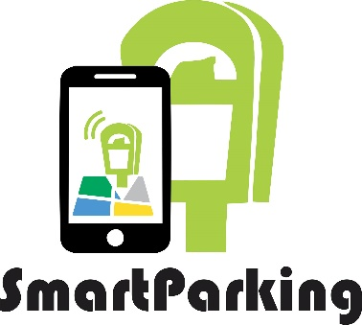

**CASO DE**

**DESARROLLO**

|  |  |  |  |
| --- | --- | --- | --- |
| Nombre del proyecto: | *Smart Parking* | | |
| Alias del proyecto: | *Smart_Parking_App* | | |
| Versión: | *1.0* | Fecha última modificación: | *30/10/2016* |

**RESUMEN**

En el presente documento se abordará la descripción del entorno en el que se desarrollará el proyecto Smart Parking, de igual forma se describirán los aspectos generales de la empresa con la que se trabajará para lograr concluir dicho proyecto en tiempo y forma, alcanzando así las metas planeadas. Este proyecto se plantea resolver una problemática que es la seguridad del automóvil, resolviéndola a través de los parquímetros, de esta forma los usuarios podrán dejar sus automóviles en la vía pública con la confianza que les brindará el parquímetro.

**EMPRESA DE ESTUDIO**

Gobiernos municipales y sector urbano.

**DESCRIPCIÓN DEL ENTORNO**

El presente proyecto se planea desarrollar en ciudades o municipios que requieran un sistema de parquímetros, que no solo recauden la cuota por estacionamiento, sino que le brinden al ciudadano común una forma de proteger su auto aun cuando no esté cerca de él, no solo protegerlo de la delincuencia, también de una posible multa por la falta del pago. Se pretende que el proyecto cubra las demandas tanto de un pequeño municipio como de una gran ciudad, para la plena satisfacción de clientes y usuarios.